**成大醫學院暨成大醫院儀器訓練課程**

**儀器名稱: Olympus自動正立式及倒立式螢光顯微鏡**

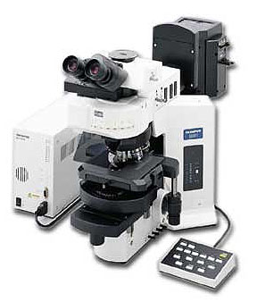

**上課日期: 2024年04月16日(二) ~ 2024年04月18日(四)**

**上課地點:** **醫學院六樓核心實驗室（81-0619室）與**

**臨床醫學研究中心（成大醫院門診大樓7樓07024室）**

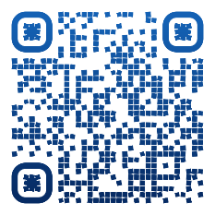**名額限制: 24人(每梯次8人)**

**報名日期: 2024年04月01日上午9:00至2024年04月08日止**

**報名方式: 請至核心實驗室網站報名登記**

**課程規劃:**

|  |  |  |
| --- | --- | --- |
| 上課日期 | 上課時間 | 上課地點 |
| 04/16 (二) | 10:00-12:00 | 醫學院六樓核心實驗室 |
| 14:00-15:30 | 成大醫院門診大樓七樓07024室 |
| 04/17 (三) | 10:00-12:00 | 醫學院六樓核心實驗室 |
| 14:00-15:30 | 成大醫院門診大樓七樓07024室 |
| 04/18 (四) | 10:00-12:00 | 醫學院六樓核心實驗室 |
| 14:00-15:30 | 成大醫院門診大樓七樓07024室 |

**備註:**

**＊儀器需上課認證過，方可自行操作。**

**＊若報名認證課程且當日未出席，或未於課程前一天通知技術員取消，將依「儀**

**器違規事項」論處，並與儀器違規事項合併採計。**

**＊本課程需同時完成上午場及下午場，方可取得認證資格。**

**臨床醫學研究中心 技術員 楊高奇 分機4204**

**醫學院核心實驗室 技術員 楊惠鈞 分機5735**